«Утверждаю»
приказ №179 от 24.10.2017г.
директор школы:
_________ О.М.Васильева

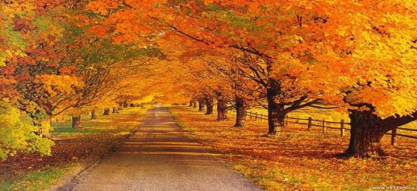
План работы на осенних каникулах
МБОУ «Луковниковская СОШ».

Интеллектуальные мероприятия.

№ | Мероприятие | Дата | Время | Место проведения | Класс
1 | «Строим музей сказок»- литературная викторина | 28.10.2017 | 11.00 | Сельская библиотека  Макаренкова Л.Ю. | 1-4
2 | Игра- викторина по сказке «Золотой ключик, или приключения Буратино» | 30.10.2017 | 11.00 | Сельская библиотека  Макаренкова Л.Ю. | 1-4
3 | «Береги здоровье смолоду» интерактивная игра | 1.11.2017 | 13.00 | Кабинет Здоровья Хренова Ю.В. | 1-4

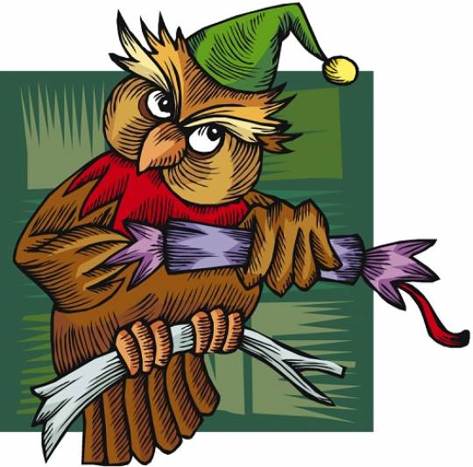Познавательные мероприятия.

№ | Мероприятие | Дата | Время | Место проведения | Класс
1 | «Мы в ответе за тех, кого приручили» литературно- познавательная программа | 31.10.2017 | 14.00 | Сельская библиотека  Макаренкова Л.Ю. | 5-8
2 | Познавательно- игровая программа «Каникулярная игротека» | 31.10.17 | 11.00 | Сельская библиотека  Макаренкова Л.Ю. | 1-4
3 | Творческая мастерская «Школа Новогодья» | 31.10.2017 | 13.00 | ДК Ярова Л.П. | 1-4
4 | «Кто стучится в дверь ко мне»» литературная игра по произведениям С.Я.Маршака, беседа о творчестве | 2.11.17 | 11.00 | Сельская библиотека  Макаренкова Л.Ю. | 1-4
5 | «Путешествие в страну «География» познавательная игра. | 3.11.17 | 14.00 | Сельская библиотека  Макаренкова Л.Ю. | 6-8
6 | «Есть в России праздник…», посвящённое истории появления праздника «День народного единства» | 6.11.2017 | 11.00 | Зав шк. библ.  Фомичёва Н.А. | 1-4
7 | Мастер класс по изготовлению открытки ко Дню Матери. | 1.11.2016 | 11.00 | Нач школа Цветкова В.А.  Михайлова Л.Н. | 1-4, 5-6

Развлекательные мероприятия: 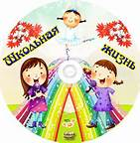
№ | Мероприятие | Дата | Время | Место проведения | Класс
1 | Игра- викторина по сказкам Д.Н. Мамина- Сибиряка | 1.11.2017 | 11.00 | Сельская библиотека  Макаренкова Л.Ю. | 1-4
2 | «Чемодан игр» | 1.11.2017 | 13.00 | ДК Ярова Л.П. | 1-4
3 | «В гостях у русской сказки» игровая программа | 2.11.2017 | 14.00 | Сельская библиотека  Макаренкова Л.Ю. | 5-8
4 | Клуб «Караоке» | 3.11.2017 | 13.00 | ДК Ярова Л.П. | 5-11
5 | «Игра в классики» литературная игра по произведениям писателей- классиков | 3.11.2017 | 11.00 | Сельская библиотека  Макаренкова Л.Ю. | 5-8
6 | Театр «Арлекин» | 5.11.2017 | 13.00 | ДК Ярова Л.П. | 1-4


Спортивные мероприятия.

№ | Мероприятие | Дата | Время | Место проведения | Класс
1 | Спортивная программа «Подвижные игры» | 3.11.2017 | 13.00 | Чижикова С.В. | 1-4
2 | «Весёлые старты» | 30.10.2017 | 13.00 | Спортивный зал  Цветкова И.А. | 1-4
3 | Мини футбол | 31.10.2017 | 13.00 | Спортивная площадка Цветкова И.А. | 5-11

Работа секций и кружков:

по постоянному расписанию (начало работы в 10.00).

